Лабораторная работа № 1

Элементная база персонального компьютера

Выполнил:

студент гр. ПИбд-23

Клыков Н.В.

Проверил:

доцент кафедры ИС

# Андреев И.А.

# **Задание**

Используя стандартные возможности ОС и стороннее ПО, такое, как CPU-Z, выяснить характеристики своего компьютера. Результат лабораторной работы – список комплектующих, оформленный в виде отчета.

Для определения процессора была использована программа CPU-Z

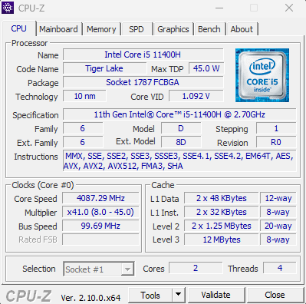

Процессором в данном ПК является Intel Core i5 11400H

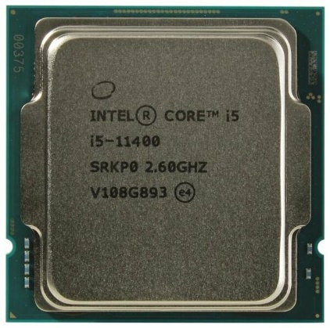

С помощью той же программы было установлено, что материнская плата имеет модель Micros-Star MS-17L1

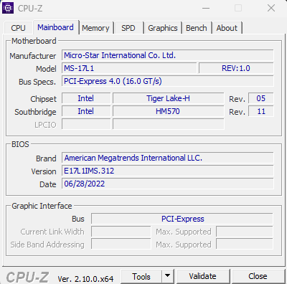

Определить форм-фактор данной платы не удалось, так как для каждой модели ноутбука используется индивидуальная материнская плата.

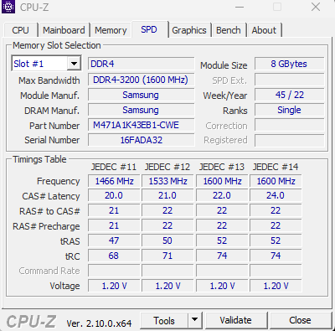

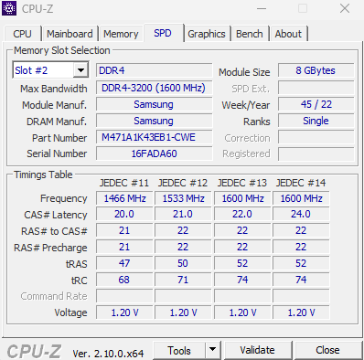

В ПК установлено 2 планки оперативной памяти Samsung M471A1K43EB1-CWE, итого 16ГБ оперативной памяти.

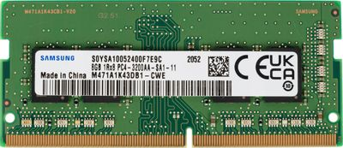

В данном ПК установлена видеокарта NVIDIA GeForce RTX 3060 Laptop. Данная видеокарта имеет 6 ГБ оперативной памяти и шину с пропускной способностью 192 бита.

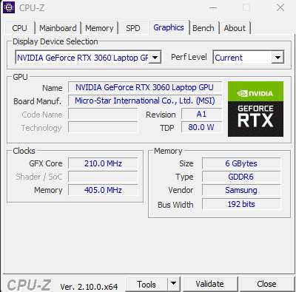

Модель устройства хранения данных была выяснена при помощи программы CrystalDiskInfo

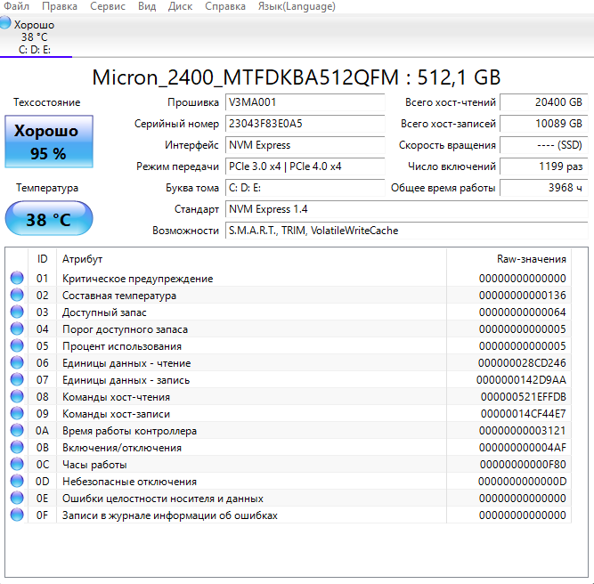

Модель - SSD Micron_2400_MTFDKBA512QFM : 512 GB

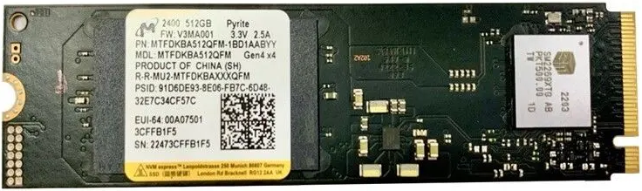

В данном ПК используется внешний блок питания.

Модель MSI 4.5x3.0мм, 240W (20V, 12A) ORG

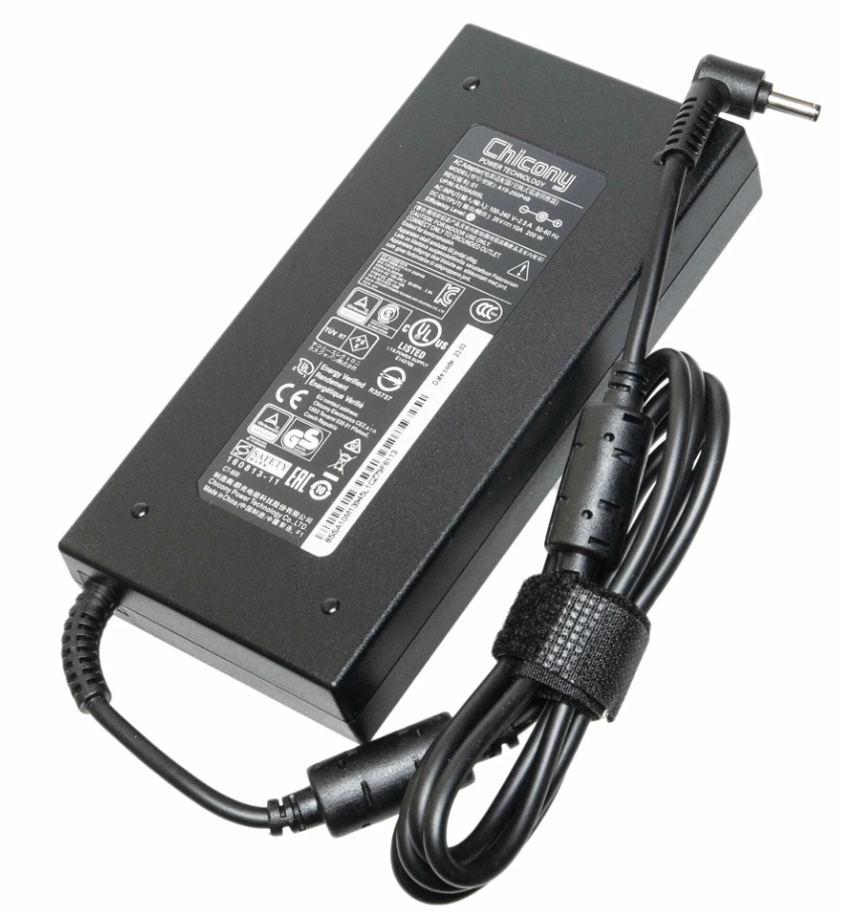

Кулер процессора, которым оказался AAVID PABD08008SH-N459

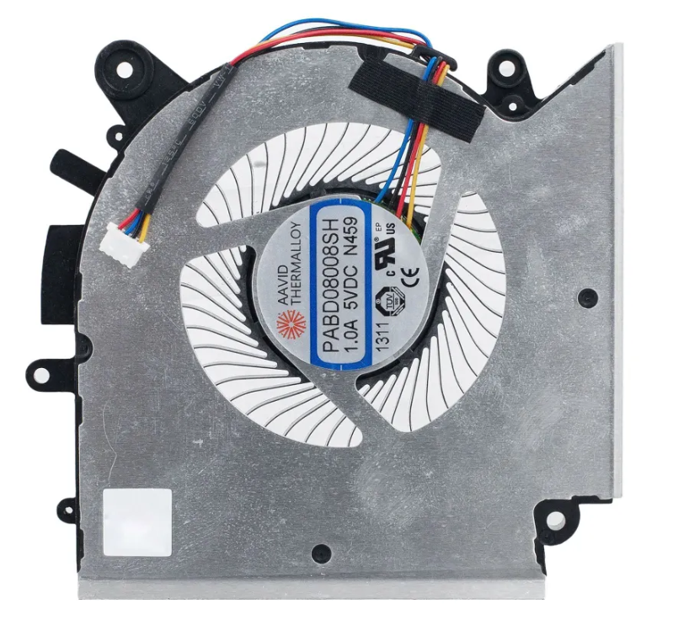

И модель самого корпуса – корпус от ноутбука MSI GF76 Katana 11UE-270XRU

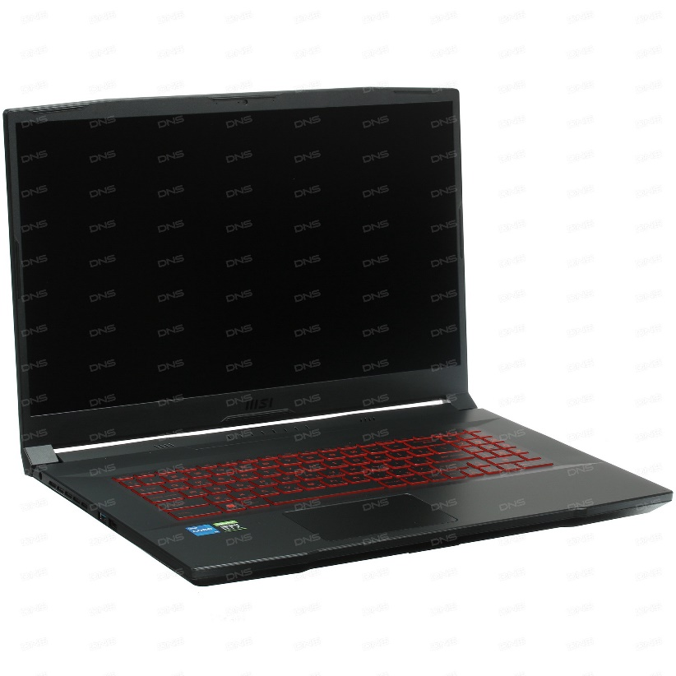

**Итоговая таблица**

|  |  |
| --- | --- |
| Материнская плата | Micros-Star MS-17L1 |
| Процессор | Intel Core i5 11400H |
| Оперативная память | Samsung M471A1K43EB1-CWE, 8 ГБ х2 |
| Кулер процессора | AAVID PABD08008SH-N459 |
| Видеокарта | NVIDIA GeForce RTX 3060 Laptop |
| Блок питания | Внешний блок питания MSI 4.5x3.0мм, 240W (20V, 12A) ORG |
| Хранение данных | SSD Micron_2400_MTFDKBA512QFM : 512 GB |
| Корпус | Корпус от ноутбука MSI GF76 Katana 11UE-270XRU |